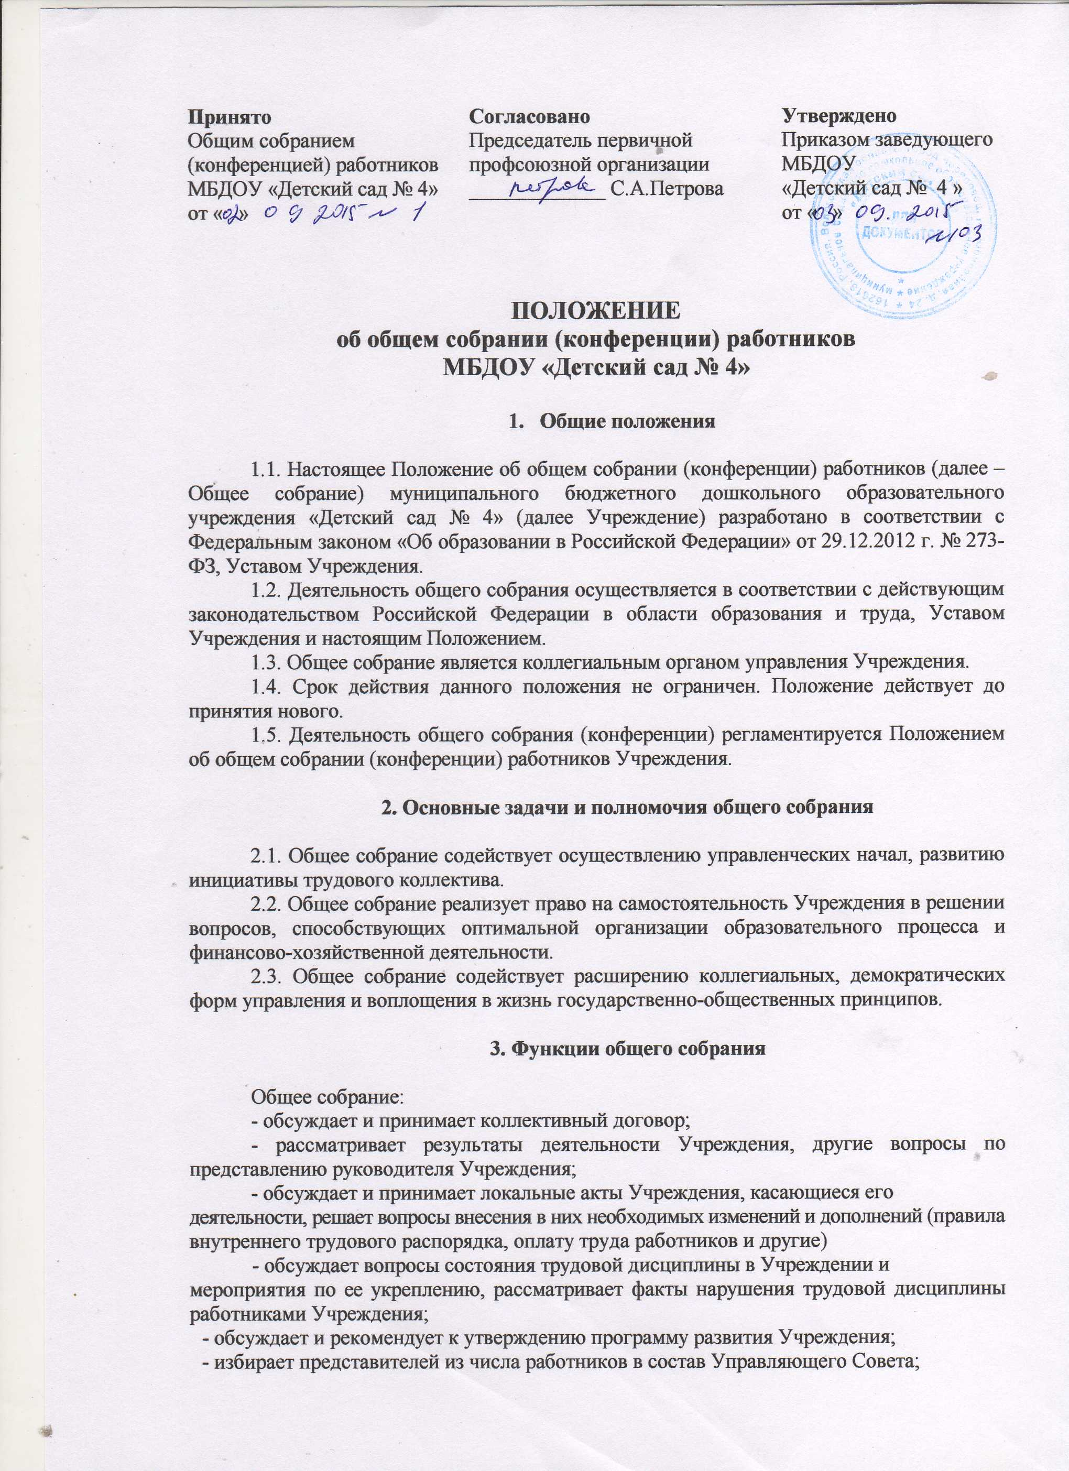

- рассматривает вопросы охраны и безопасности условий труда работников, охраны жизни и здоровья воспитанников Учреждения;

- выбирает из своего состава членов комиссии по распределению СФОТ;

- заслушивает отчеты о результатах деятельности заведующего, заместителей заведующего, вносит на рассмотрение администрации предложения по совершенствованию работы;

- знакомится с итоговыми документами по проверке деятельности Учреждения государственными и муниципальными органами и заслушивает администрацию о выполнении мероприятий по устранению недостатков в работе;

- при необходимости рассматривает и обсуждает вопросы работы с родителями (законными представителями) воспитанников, решения родительского комитета и родительского собрания Учреждения;

- в рамках действующего законодательства принимает необходимые меры, ограждающие педагогических и других работников, администрацию от необоснованного вмешательства в их профессиональную деятельность, ограничения самостоятельности Учреждения, его самоуправляемости. Выходит с предложениями по этим вопросам в общественные организации, государственные и муниципальные органы управления образованием, органы прокуратуры, общественные объединения.

1. **Права общего собрания**

4.1. Общее собрание имеет право:

- участвовать в управлении Учреждением;

- выходить с предложениями и заявлениями на Учредителя, в органы муниципальной и государственной власти, в общественные организации.

4.2. Каждый член Общего собрания имеет право:

- потребовать обсуждения Общим собранием любого вопроса, касающегося деятельности Учреждения, если его предложение поддержит большинство присутствующих;

- при несогласии с решением Общего собрания высказать свое мотивированное мнение, которое должно быть занесено в протокол.

1. **Организация деятельности общего собрания**

5.1. Состав Общего собрания входят все работники Учреждения.

5.2. На заседание Общего собрания могут быть приглашены представители органов муниципального управления, общественных организаций. Лица, приглашенные на собрание, пользуются правом совещательного голоса, могут вносить предложения и заявления, участвовать в обсуждении вопросов, находящихся в их компетенции.

5.3. Для ведения Общего собрания из его состава открытым голосованием избирается председатель и секретарь сроком на один календарный год, которые выполняют свои обязанности на общественных началах.

5.4. Председатель Общего собрания:

- организует деятельность Общего собрания;

- информирует членов коллектива о предстоящем заседании не менее чем за 30 дней до его проведения;

- организует подготовку и проведение заседания;

- определяет повестку дня;

- контролирует выполнение решений.

5.5. Общее собрание (конференция) проводится не реже одного раза в год.

5.6. Общее собрание (конференция) правомочно принимать решения, если на нем присутствует не менее половины работников Учреждения. Решение принимается простым большинством голосов.

Процедура голосования устанавливается общим собранием (конференцией).

5.7. Решение Общего собрания считается принятым, если за него проголосовало большинство присутствующих.

5.8. Решения Общего собрания, принятые в пределах его полномочий и в соответствии с законодательством, обязательны для исполнения администрацией, всеми членами коллектива.

5.9. Организацию выполнения решений Общего собрания осуществляет председатель и ответственные лица, указанные в решении.

1. **Взаимосвязь с другими органами самоуправления**

6.1. Общее собрание организует взаимодействие с другими коллегиальными органами управления Учреждения – Управляющим советом, педагогическим советом:

- через участие представителей трудового коллектива в заседаниях Управляющего совета; педагогического совета;

- представление к ознакомлению Управляющего совета; педагогического совета Учреждения материалов, готовящихся к обсуждению и принятию на заседании Общего собрания;

- внесение предложений и дополнений по вопросам, рассматриваемым на заседаниях Управляющего совета; педагогического совета.

1. **Ответственность общего собрания**

Общее собрание несет ответственность:

- за выполнение, выполнение не в полном объеме или невыполнение закрепленных за ним функций и задач;

- соответствие принимаемых решений законодательству РФ, нормативно-правовым актам в области образования.

1. **Делопроизводство**

8.1. Заседания Общего собрания (конференции) оформляются протоколом.

8.2. В книге (журнале) протоколов фиксируются:

- дата проведения;

- количественное присутствие (отсутствие) членов трудового коллектива;

- приглашенные лица (Ф.И.О., должность);

- повестка дня;

- ход обсуждения вопросов;

- предложения, рекомендации и замечания членов трудового коллектива

(приглашенных лиц);

- решение с указанием сроков исполнения, ответственных лиц.

8.3. Протоколы подписываются председателем и секретарем Общего собрания.

8.4. Нумерация протоколов ведется от начала календарного года.

8.5. Книга протоколов Общего собрания нумеруется постранично, прошнуровывается, скрепляется подписью заведующего и печатью Учреждения, передается по акту (при смене руководителя, передаче дел в архив).